Actividad 3 (grupal): Anotación e interpretación de variantes
Resultados del VEP de todos los individuos:
(https://www.ensembl.org/Homo_sapiens/Tools/VEP)
Marca las casillas de la nomenclatura HGVS, Global Minor Allele Frequency del Proyecto 1000 Genomas y de GnomAD y las puntuaciones de las predicciones de SIFT y PolyPhen.
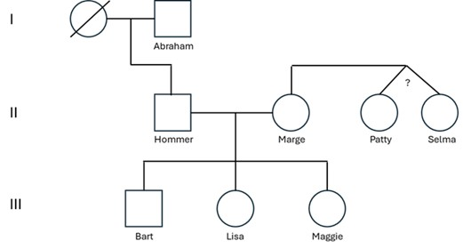
Abraham Simpson:
- Cr 17: TP53 (ENST00000269305.9:c.215C>T) – missense_variant
- Cr 18: MC4R (ENST00000299766.5:c.815C>A) – missense_variant o lncRNA (ENST00000650201.1:n.113+42190G>T, ENST00000658928.1:n.156+42190G>T)
- Cr X: MED12 (ENST00000333646.11:c.629C>T) – missense variant

Homer Simpson:
- Cr1: LEPR (ENST00000344610.12:c.326A>G) – missense_variant
- Cr 17: TP53 (ENST00000269305.9:c.215C>T) – missense_variant
- Cr 18: MC4R (ENST00000299766.5:c.815C>A) – missense_variant o lncRNA (ENST00000650201.1:n.113+42190G>T, ENST00000658928.1:n.156+42190G>T)
- Cr X: MED12 (ENST00000333646.11:c.629C>T) – missense variant

Bart Simpson:
- Cr 1: indel (error VEP)
- Cr 17: Cr 17: TP53 (ENST00000269305.9:c.215C>T) – missense_variant
Lisa Simpson:
- Cr 17: TP53 (ENST00000269305.9:c.215C>T) – missense_variant
- Cr 18: MC4R (ENST00000299766.5:c.815C>A) – missense_variant o lncRNA (ENST00000650201.1:n.113+42190G>T, ENST00000658928.1:n.156+42190G>T)

Maggie Simpson:
- Cr 1: indel (error VEP)
- Cr 17: TP53 (ENST00000269305.9:c.215C>T) – missense_variant
- Cr 18: MC4R (ENST00000299766.5:c.815C>A) – missense_variant o lncRNA (ENST00000650201.1:n.113+42190G>T, ENST00000658928.1:n.156+42190G>T)

Marge Bouvier:
- Cr 1: indel (error VEP)
- Cr X: MED12 (ENST00000333646.11:c.629C>T) – missense variant

Patty Bouvier and Selma Bouvier:
- Cr 1: LEPR (ENST00000344610.12:c.2396-1G>T) – splice acceptor variant
- Cr 1: indel (error VEP)
- Cr X: MED12 (ENST00000333646.11:c.629C>T) – missense variant
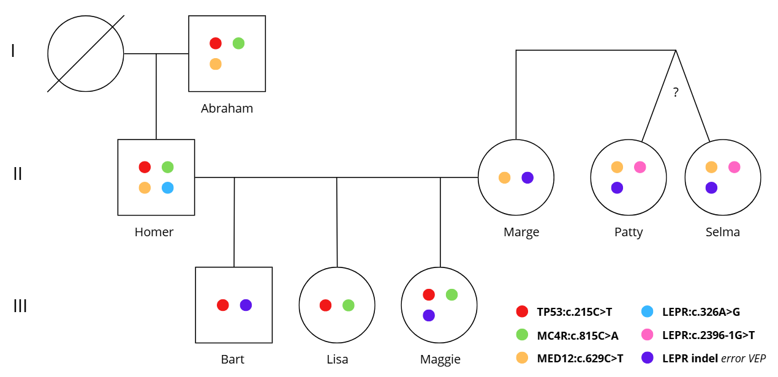
Pautas de elaboración
A partir del informe de VEP y con ayuda de otras herramientas online, recaba la siguiente información:

- El gen afectado y las coordenadas asociadas a la/s variante/s detectada/s según hg38.

- La nomenclatura de la variante en c. (indicando el número del transcrito del NCBI o de Ensembl), tipo de variante identificada (SNP, deleción, inserción o indel) y si el individuo es homocigoto, heterocigoto o hemicigoto. Además, debéis indicar la frecuencia alélica de las variantes en la población en general (según gnomAD y Proyecto 1000 Genomas) y si se tratan de mutaciones o polimorfismos.

- Proteína que codifica dicho gen, ID de la proteína (según NCBI o Ensembl), la nomenclatura de la variante en p. (indicando el identificador de la proteína según NCBI o Ensembl) y el efecto de la variante en la proteína (mutación sinónima, sin sentido, etc.).

Para las mutaciones de cambio de nucleótido, indica la predicción de la patogenicidad de la variante en la proteína (SIFT y PolyPhen). Además, realiza un alineamiento de secuencias ortólogas con Clustal Omega para evaluar la conservación del aminoácido afectado y consulta en la base de datos de Uniprot el dominio de la proteína que se vería afectado. En el informe deberás incluir un apartado sobre interpretación de resultados indicando si el aminoácido está conservado, qué dominio proteico se ve afectado y discute si predices alguna consecuencia en la proteína.

Para las deleciones deberéis analizar la secuencia nueva de la proteína con la herramienta biomodel e indicar la longitud total de aminoácidos de la proteína wt y de la proteína truncada (la resultante de la mutación). Consultad en la base de datos de Uniprot los dominios de la proteína que se han perdido y en base a esta información, determinad si la proteína resultante sería funcional (en caso de ser estable).

Para las mutaciones intrónicas deberéis analizar con BDGP splicing los scores para el splice site y analizar si predices que se pierde un splice site o si utilizará otro alternativo y cuál. Valora si sería conveniente emplear otras herramientas computacionales de análisis de splicing tales como ESE Finder o Cryp-Skip. Consultad en la base de datos de Uniprot los dominios de la proteína que creéis que se perderían y en base a esta información, determinad si la proteína resultante sería funcional (en caso de ser estable).

- Para cualquier tipo de mutación, consultad en la base de datos OMIM si existe una asociación de las variantes detectadas con una patología, el MIM de la patología y el patrón de herencia.

- Analizad en Kegg Pathways o en Reactome la ruta molecular en la que está implicada dicho gen y consultad en bibliografía científica contrastada el mecanismo molecular por el cuál las mutaciones en ese gen producen obesidad.

Para la obtención de esta información, podréis recurrir al conjunto de herramientas y bases de datos como el navegador genómico UCSC, ClinVar, dbSNP, OMIM o NCBI Gene, entre otros. Deberéis indicar en todo momento de dónde habéis extraído la información utilizada para responder a las cuestiones anteriores y justificar vuestras respuestas apropiadamente.

Extensión y formato

El informe se debe presentar en formato de póster científico (plantilla adjunta en PPT “Plantilla_poster_Bioinfo_4p_UNIR.pptx”) e incluir según las normas para el uso de la plantilla en las actividades grupales:
- Introducción.
- Metodología, indicando la URL de las herramientas empleadas.
- Resultados: para cada variante, indica la nomenclatura en g., c., p. con los identificadores correspondientes en cada caso. Incluye capturas de pantalla de los análisis realizados.
- Discusión: interpreta los resultados, indica si consideras las variantes patogénicas, si estuviesen asociadas a una enfermedad hereditaria y el patrón de herencia. Además, indica la ruta molecular y su posible asociación con la obesidad.
- Conclusiones.

